|  |  |  |  |  |
| --- | --- | --- | --- | --- |
| **Escola Municipal**  **José Cardoso de Lima** | EJA - ATIVIDADES REMOTAS DE EDUCAÇÃO FÍSICA - AULA 05 | |  |  |
| ***Trimestre*:** 1°/2021 | ***Data:*** *17/06/2021* |
| *Aluno(a):* | | | ***Ano:*** *6º ano* ***Turma:*** | |
| *Professor(a): Kássio Defensor* | | | | |
| *Observação:* ***Responder à caneta AZUL ou PRETA..*** | | | | |

**Sequência didática**

|  |  |
| --- | --- |
| **Tema da aula/conteúdo** | *Danças regionais e folclóricas: Danças juninas* |
| **Habilidade(s) da BNCC** | *(EF67EF11) Experimentar, fruir e recriar danças urbanas, identificando seus elementos constitutivos (ritmo, espaço, gestos).*  *(EF67EF12) Planejar e utilizar estratégias para aprender elementos constitutivos das danças urbanas.*  *(EF67EF13) Diferenciar as danças urbanas das demais manifestações da dança, valorizando e respeitando os sentidos e significados atribuídos a eles por diferentes grupos sociais.* |
| **Material e/ou orientação para fazer a atividade** | *I – Os alunos precisam estar em um local silencioso e propício para facilitar a compreensão da aula;*  *II - Receberão a videoaula gravada pelo grupo de trabalho – GT e ao assistir façam suas anotações no caderno;*  *III – Em seguida devem ler com atenção e responder a atividade, através do link disponibilizado no grupo da sala e no item 9.;*  *IV - Não é necessário avisar ao professor quando enviar;*  *V – O prazo para envio sempre será de até UMA SEMANA (a contar da divulgação), para que possamos dar a devolutiva no grupo da sala.* |

*Introdução:*

*Desta vez, iremos fazer uma exibição teórica; uma demonstração dos principais fundamentos das danças folclóricas; além de uma explanação da cultura de quadrilhas juninas tradicionais.*

***Responda essas questões com atenção e se caso for, faça uma pesquisa aprofundada no assunto para melhor compreensão. Seja caprichoso e tenha sucesso!***

***Link da videoaula:*** [*https://youtu.be/d04sjvJb604*](https://youtu.be/d04sjvJb604)

**Atividade:**

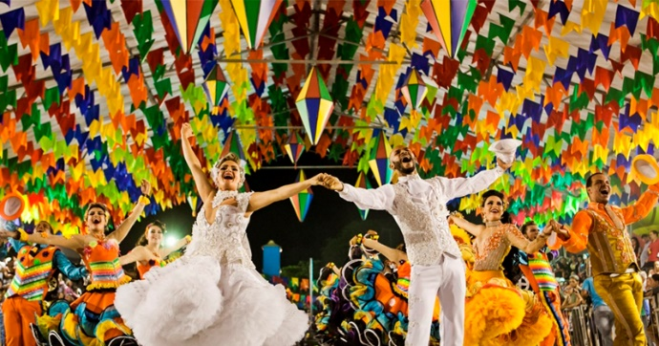1. As Festas Juninas ou comemorações do mês de junho, são celebrações de caráter participativas, amigáveis, e por vezes familiares. Nelas, podemos dançar, nos vestirmos ao modo caipira, e nos servirmos de uma fartura de alimentos com base no milho. A região brasileira que mais se destaca nessa tradição é:

( ) Região sul e sudeste

( ) Região centro-oeste e sul

( ) Região sudeste e norte

( ) Região nordeste e norte.

2. Segundo alguns historiadores, o termo forró chegou ao Brasil junto com os escravos africanos, que naquela época eram enviados para o Rio de Janeiro e para o sertão nordestino. Como características dessa dança temos:

( ) Corpos colados, pés arrastando no chão, giros e muita alegria.

( ) Corpos separados, pés sempre altos, sem giros e nenhuma alegria.

( ) Dança solitária, pés arrastando no chão e sem ornamentações.

( ) Dança coletiva, pés sem tocar no chão e ornamentações sem cores.

3. Além de referir-se às festas, o fórró tornou-se um gênero musical consagrado no Brasil e pode se tornar Patrimônio Cultural e Imaterial do país. Marque a alternativa que descreve os estilos do forró:

( ) Xote, baião e samba.

( ) Baião, arrasta-pé e sertanejo.

( ) Arrasta-pé, maracatu e vaneirão.

( ) Xote, baião e arrasta-pé.

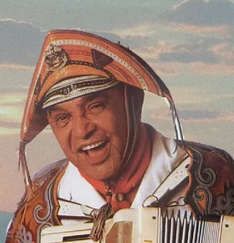

4. Ao som da sanfona (acordeon), zabumba e triângulo, o forró ganhou imensa notoriedade nacional, quando um jovem de Exu - Pernambuco, começou a decantar a cultura do nordeste lá no Rio de Janeiro. Esse artista foi tão importante, que junto com Zé Dantas e Humberto Teixeira, mostraram ao Brasil como a Região do Nordeste era tão rica e abençoada. Assim, estamos nos referindo ao Rei:

( ) Roberto Carlos ( ) Luiz Gonzaga

( ) Pelé ( ) Ariano Suassuna

*5. S*e o professor marcar uma aula online, através do aplicativo Meet, toda semana na quinta-feira, das 09h30 às 10h, você:

( ) Sim. Tenho como assistir.

( ) Dificilmente irei assistir.

( ) Não tenho como assistir

Aluno(a), registre abaixo possíveis dúvidas relacionadas ao conteúdo da aula.

____________________________________________________________________________________________________________________________________________________________________________________________________________________________________________________________________________________________________________________________________________________________________________________________________________________________________________________________________________________